Информационно-статистический обзор

рассмотренных в июле 2019 года обращений, запросов информации
и сообщений граждан, объединений граждан, в том числе юридических лиц, поступивших в адрес Главы Карасукского района Новосибирской области, а также результатов рассмотрения обращений и принятых мер

Рассмотрение письменных и личных обращений, устных сообщений
и запросов граждан, объединений граждан, в том числе юридических лиц, поступивших в адрес Главы Карасукского района Новосибирской области, организовано в соответствии с Конституцией Российской Федерации, действующим федеральным и областным законодательством, нормативными правовыми актами Новосибирской области.
Организацию работы по объективному, всестороннему и своевременному рассмотрению обращений осуществляет общественная приемная Главы Карасукского района Новосибирской области (далее - общественная приемная).

В июле 2019 года в адрес Главы Карасукского района Новосибирской области через общественную приемную поступило 42 обращения (в июне 2019 года - 42, в июле 2018 года - 39), в том числе:
1) письменных обращений и запросов - 26 (в июне 2019 года - 26, в июле 2018 года - 26);
2) личных обращений на личных приемах Главы Карасукского района Новосибирской области, первого заместителя Главы Карасукского района Новосибирской области, заместителей Главы Карасукского района Новосибирской области, руководителей структурных подразделений администрации Карасукского района Новосибирской области - 14 (в июне 2019 года - 13, в июле 2018 года - 6);
3) обращений к специалисту общественной приемной - 11 (в июне 2019 года - 10, в июле 2018 года - 10);
4) устных сообщений и запросов в справочную телефонную службу общественной приемной - 2 (в июне 2019 года - 3, в июле 2018 года - 7).
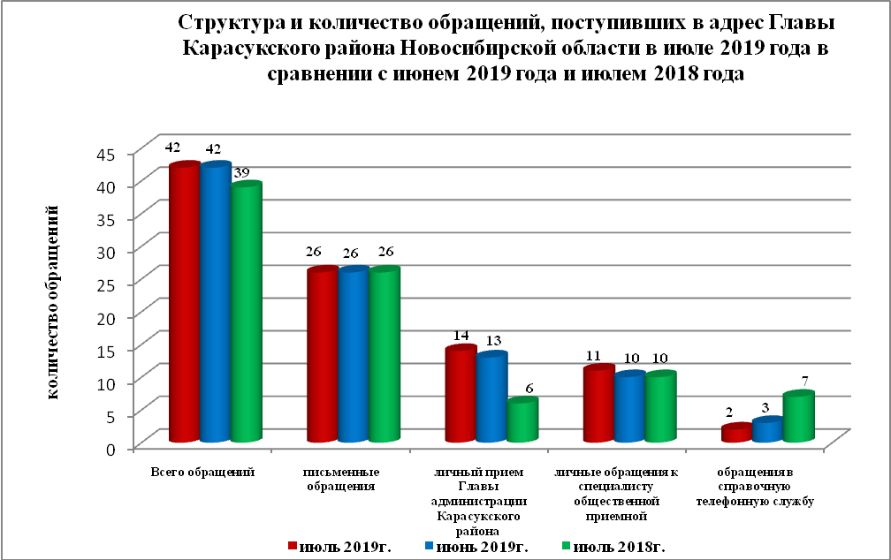

Письменные обращения
В июле 2019 года поступило 26 письменных обращений (в июне 2019 года - 26, в июле 2018 года – 26), в том числе из Общественной приемной Губернатора области - 5 (19% от общего количества письменных обращений) (в июне 2019 года - 6 (23%), в июле 2018 года - 7 (27%).

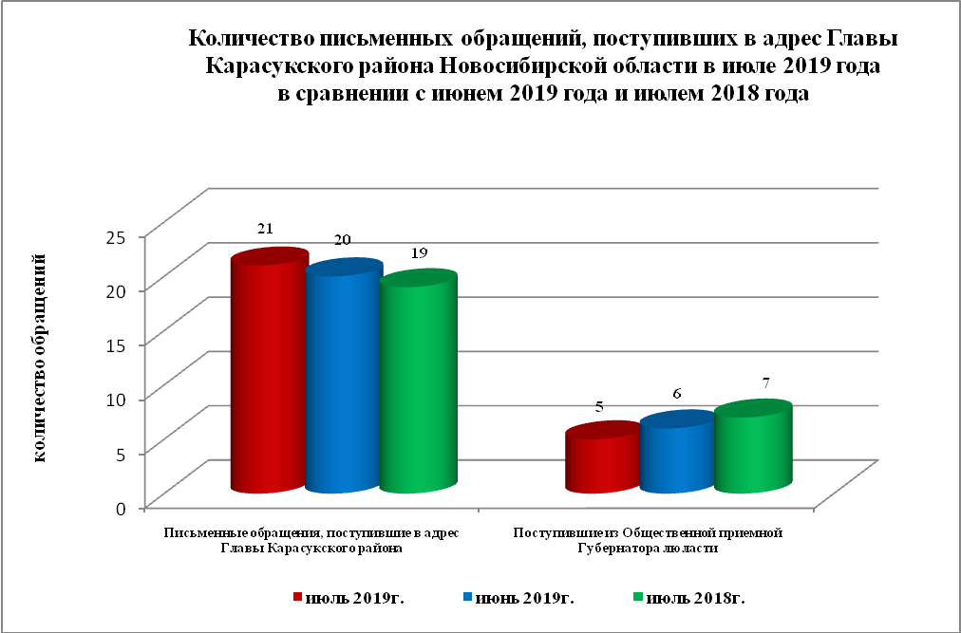

По видам письменные обращения подразделяются на:
- заявления - 20 (77%) (в июне 2019 года - 19 (73%), в июле 2018 года – 23 (88%);
- жалобы - 2 (8%) (в июне 2019 года - 3 (12%), в июле 2018 года – 2 (8%);
- запросы - 4 (15%) (в июне 2019 года - 3 (12%), в июле 2018 года – 1 (4%);
- предложения - 0 (0%) (в июне 2019 года - 0 (0%), в июле 2018 года – 0 (0%);
- не обращения - 0 (0%) (в июне 2019 года - 1 (3%), в июле 2018 года – 0 (0%).

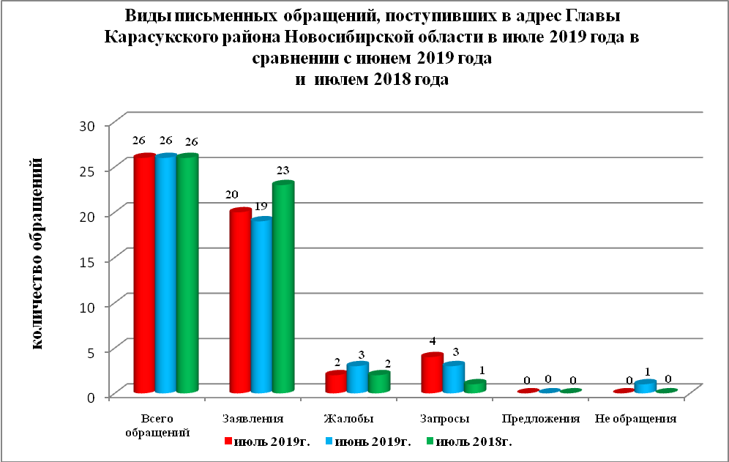

В 26 письменных обращениях содержится 27 вопрос, относящийся
к тематическим разделам (в июне 2019 года в 26 письменных обращениях содержится 27 вопрос, в июле 2018 года в 26 письменных обращениях содержится 26 вопросов):
- жилищно-коммунальная сфера - 16 (59% от общего количества вопросов) (в июне 2019 года - 10 (37%), в июле 2018 года – 20 (77%);
- социальная сфера - 5 (18%) (в июне 2019 года - 5 (18%), в июле 2018 года – 2 (8%);
- экономика - 6 (22%) (в июне 2019 года - 8 (30%), в июле 2018 года – 4 (15%);
- государство, общество, политика - 0 (0%) (в июне 2019 года - 4 (15%), в июле 2018 года – 0 (0%);
- оборона, безопасность, законность - 0 (0%) (в июне 2019 года - 0 (0%), в июле 2018 года – 0 (0%).

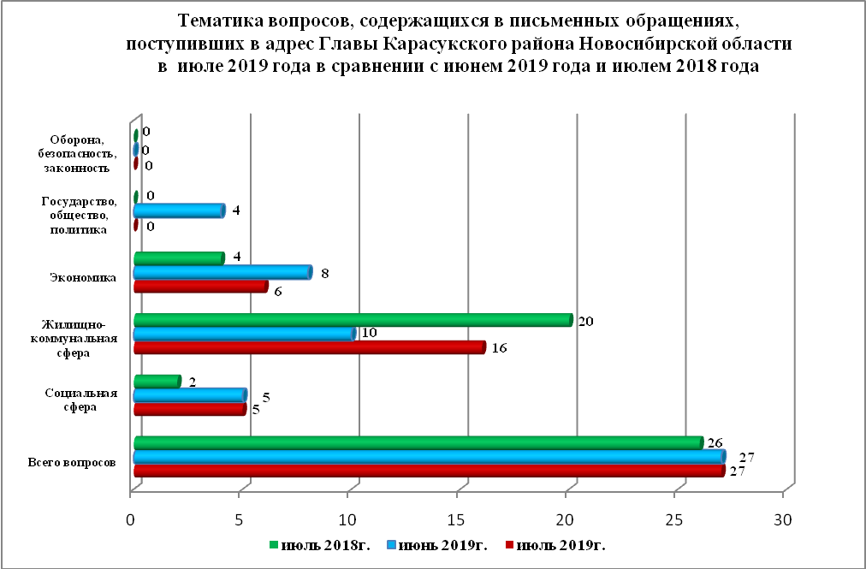

Вопросы, содержащиеся в письменных обращениях, рассмотрены (направлены на рассмотрение по компетенции):
- Главой Карасукского района Новосибирской области - 27 (в июне 2019 года - 27, в июле 2018 года – 26).

Личный прием граждан
На личный прием к Главе Карасукского района Новосибирской области, первым заместителям Главы Карасукского района Новосибирской области обратилось 14 человек (в июне 2019 года – 13 человек, в июле 2018 года - 6 человек).

По видам устные обращения, поступившие в ходе проведения личного приема подразделяются на:
- заявления - 14 (100%) (в июне 2019 года - 13 (100), в июле 2018 года - 6 (100%);
- жалобы - 0 (0%) (в июне 2019 года - 0 (0%), в июле 2018 года - 0 (0%);
- запросы - 0 (0%) (в июне 2019 года - 0 (0%), в июле 2018 года - 0 (0%);
- предложения - 0 (0%) (в июне 2019 года - 0 (0%), в июле 2018 года - 0 (0%);
- не обращения - 0 (0%) (в июне 2019 года - 0 (0%), в июле 2018 года - 0 (0%).

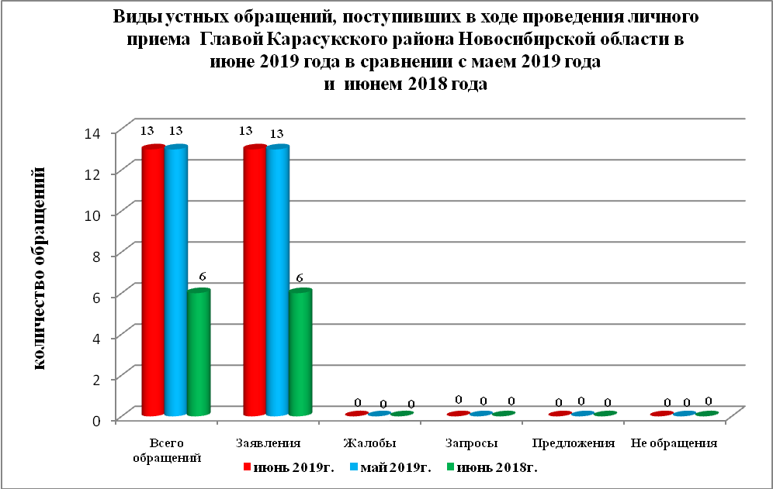

В 14 устных обращениях содержится 14 вопросов, относящихся
к тематическим разделам (в июне 2019 года в 13 устных обращениях содержится 13 вопросов, в июле 2018 года в 6 устных обращениях содержится 6 вопросов):
- жилищно-коммунальная сфера - 9 (64% от общего количества вопросов) (в июне 2019 года - 10 (76%), в июле 2018 года - 3 (50%);
- социальная сфера - 2 (14%) (в июне 2019 года - 1 (8%), в июле 2018 года - 0 (0%);
- экономика - 2 (14%) (в июне 2019 года - 1 (8%), в июле 2018 года - 3 (50%);
- государство, общество, политика - 1 (7%) (в июне 2019 года - 0 (0%), в июле 2018 года - 2 (33%);
- оборона, безопасность, законность - 0 (0%) (в июне 2019 года - 1 (8%), в июле 2018 года - 2 (33%).

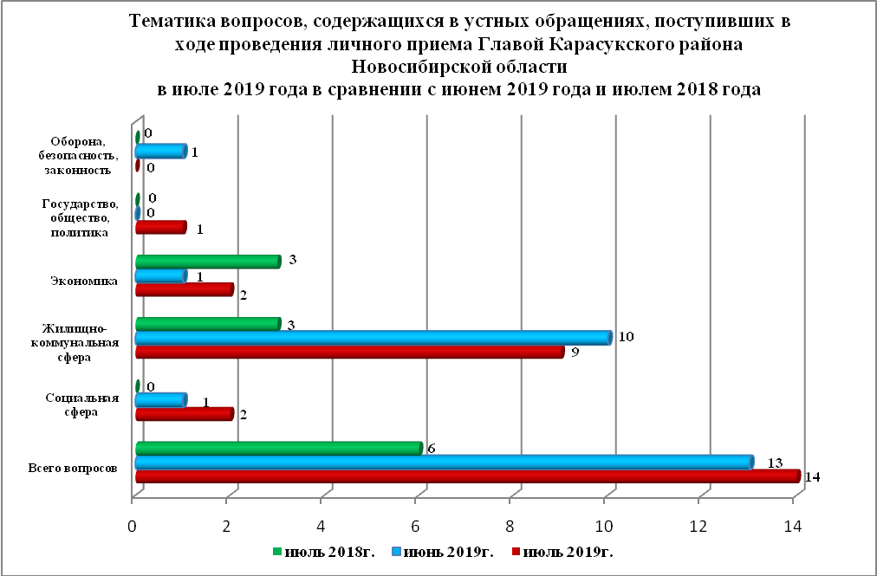

Устные сообщения и запросы в справочную телефонную службу общественной приемной Главы Карасукского района.
В справочную телефонную службу поступило 2 устных сообщения
(в июне 2019 года - 3, в июле 2018 года - 7), в том числе в форме смс-сообщений - 0 (в июне 2019 года – 0, в июле 2018 - 0).

Ведущий специалист организационно-
контрольного отдела Т.В. Кошелева

